STATO PIANO DI DEFORMAZIONE E DEFORMAZIONE PIANA
Definiamo un riferimento cartesiano Oxy. Inseriamo del materiale deformabile su questo piano e un sistema di carico. Il carico è autoequilibrato e il vincolo è autostaticizzante.
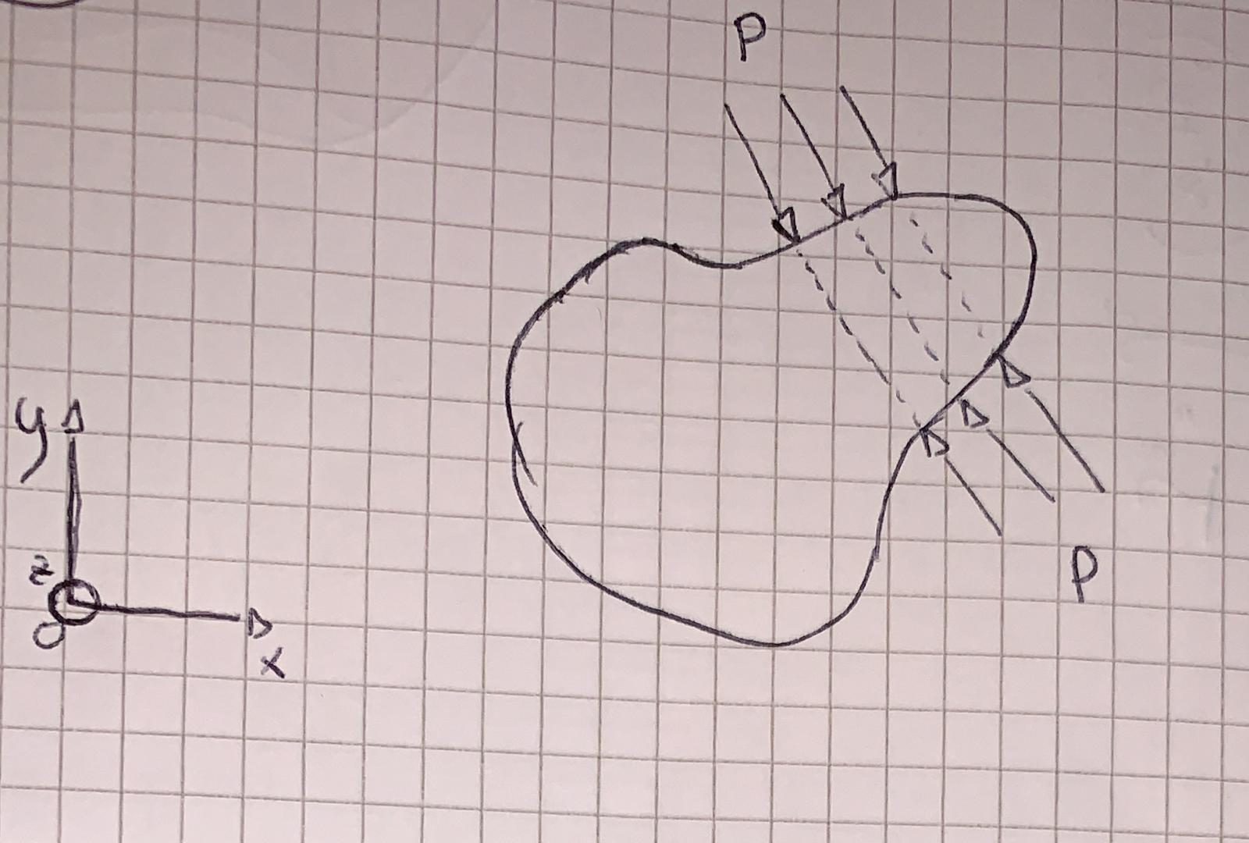
Ciò che accade fuori dal piano xy, quindi lungo z, è del tutto analogo a ciò che accade nel piano citato. In z c’è omogeneità di carichi e vincoli. Per questo il carello non supporta un solo punto, ma una linea di punti, stesso ragionamento per la cerniera. Oltre a questa ipotesi, ne abbiamo bisogno di un’altra: se il punto P si sposta tutti i punti lungo z si spostano con esso. Abbiamo una omogeneizzazione di spostamenti in z.
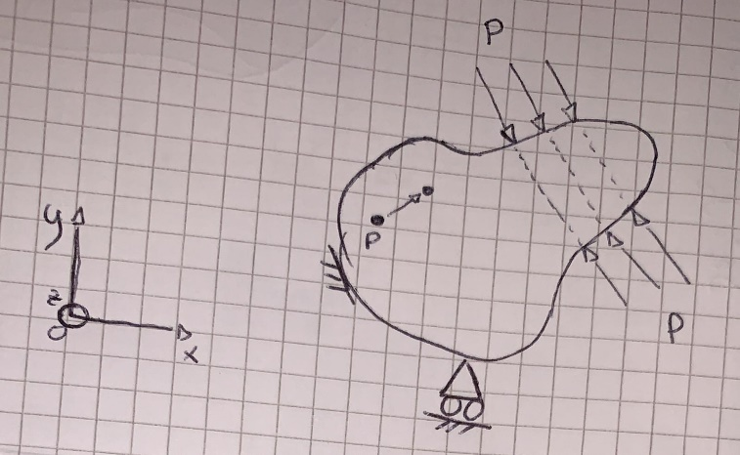
Per cui Ux e Uy (spostamenti lungo x e y) sono omogenei in z, ma questa ipotesi è molto stringente. Posso essere meno restrittivo mettendo ipotesi sulle derivate degli spostamenti, per cui deformazioni e tensioni devono essere omogenee in z.
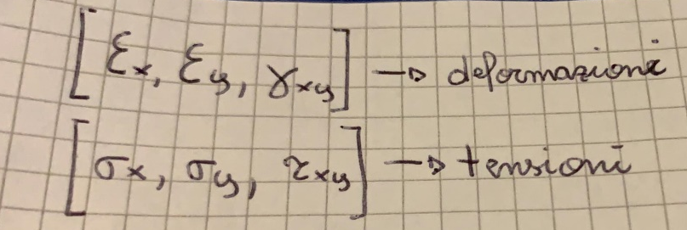
Inoltre si assume che il materiale non abbia scorrimento lungo z.
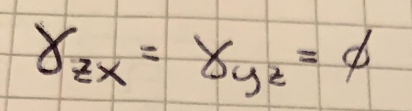
Per quanto riguarda εz ci sono diverse famiglie di pensiero. Quelle che considerano εz=0, e in questo caso si parla di stato piano di deformazione, e σz≠0, in cui abbiamo deformazione piana.
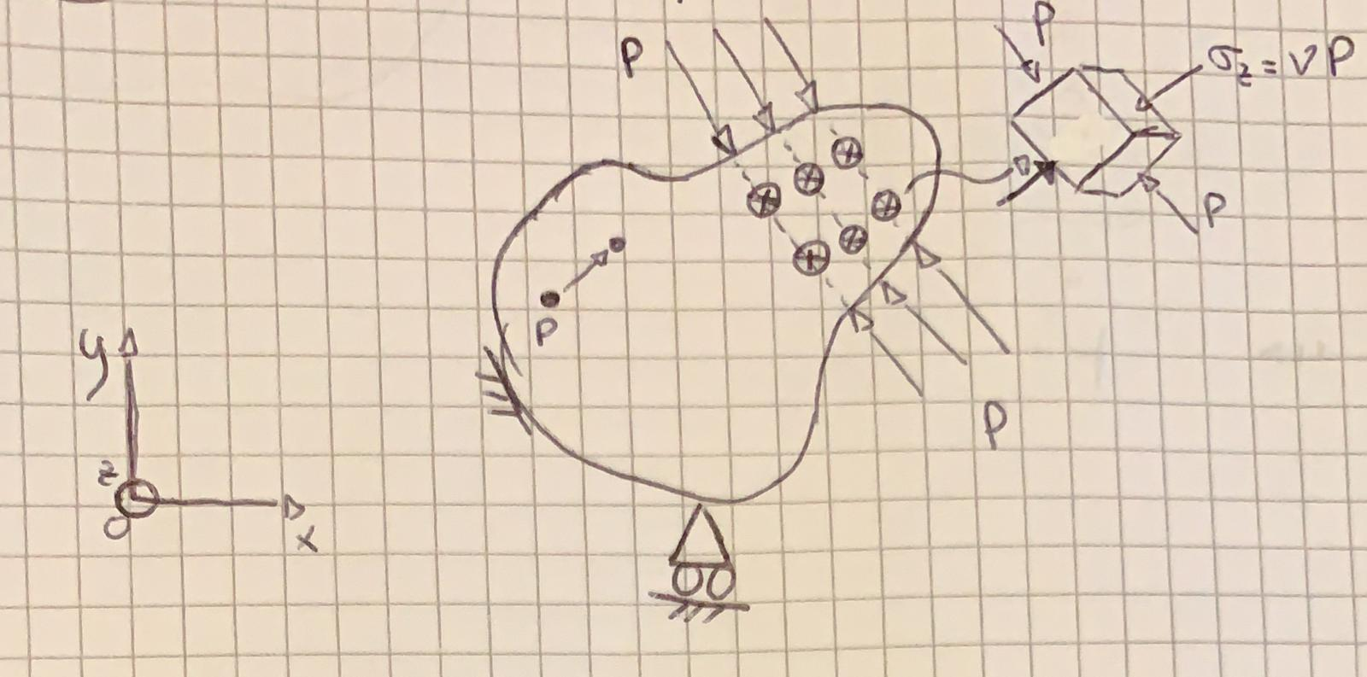
Sulla faccia esterna della figura sono presenti forze entranti dove σz=νP.
Inserendo carichi P compressivi la figura tenderà ad allungarsi in z, ma se εz=0 non può farlo, è come se fosse bloccata tra due piani rigidi e si formassero queste forze. In questo caso non si può parlare di momento flettente.
Anche se ci fosse momento flettente si evita la rotazione piana.
Ora cambiamo vista e posizioniamoci frontalmente alla figura in modo da osservare gli ipotetici muri ai lati della sezione.
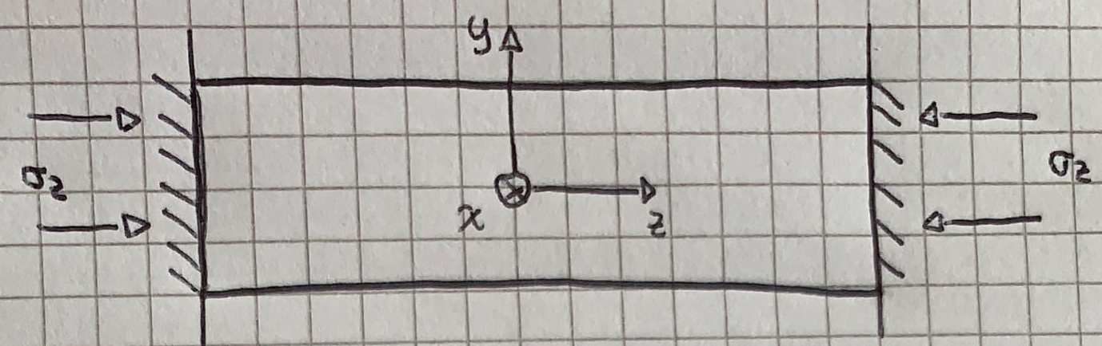
Si trasmettono forze σz=ν(σx+σy) che impongono εz=0.
Ingegneristicamente parlando quei muri non esistono per cui la barra si dovrebbe flettere.
Poniamo la nostra attenzione sulle σz.
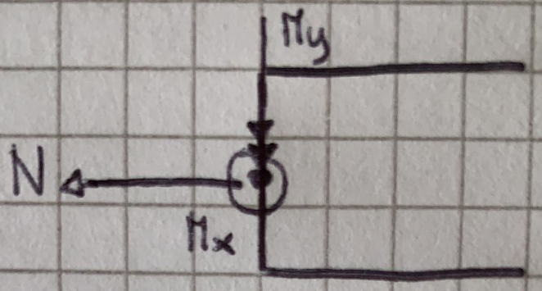
Il muro trasmette N, Mx, My per la soluzione del problema in deformazione piana. Eliminando il muro si elidono anche N, Mx, My. Per simulare ciò, prendo un sistema composto da forze uguali e opposte a quello trovato ora. Dal momento che σz è compressiva ipotizzo di avere una N trattiva. Inoltre ho un eccesso di momento in senso orario, per cui applico un momento antiorario. Il centro rimane libero e scarico. Questo mi comporta un allungamento e una flessione.
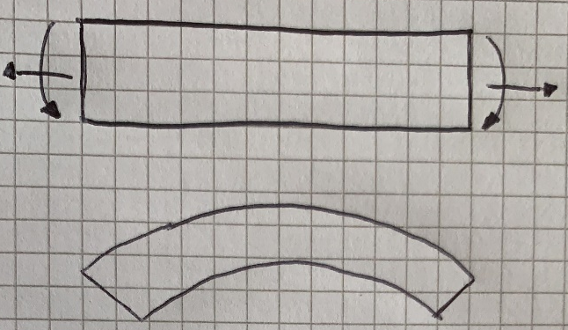
La soluzione di deformazione piana è importante perché in sè richiede l’ipotesi dei muri, che non risultano mai essere presenti, e sovrapponendo le due soluzioni posso non considerarli. Ciò è definita “soluzione piana generalizzata” che è somma della soluzione di deformazione piana e una compensazione delle risultanti di sforzo normale e momento flettente sulle due sezioni estreme dell’elemento. La soluzione generale comporta una flessione lungo z. Per questo motivo un tubo con foro eccentrico, se pressurizzato, si incurva dalla parte più caricata. Invece nella figura che segue la tensione è molto elevata e la strizione risulterà essere molto più sviluppata.
